**2019年1月-12月东莞两级法院新收一二审商事、金融案件73934件。**

**2020年1月-7月东莞两级法院新收一二审商事、金融案件41049件。**

**2019年1月-2020年7月东莞两级法院新收一二审商事、金融案件114983件。**

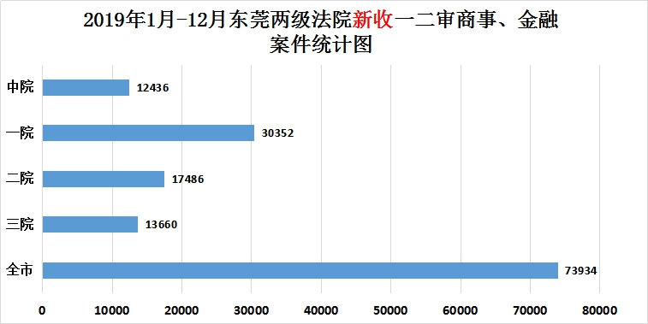

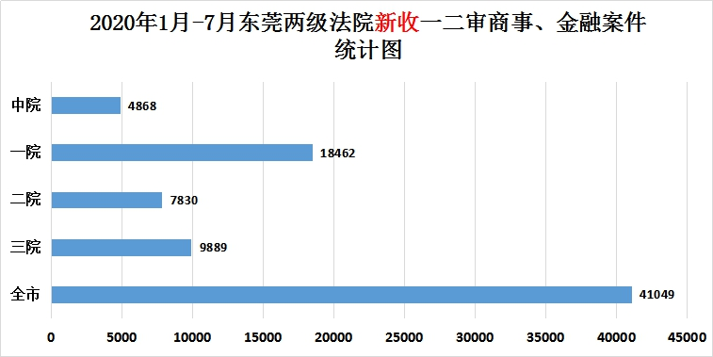

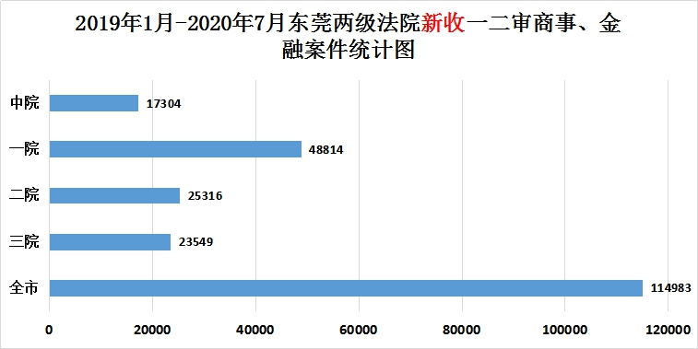

**备注：商事、金融案件根据研究室提供的案由进行统计。**